http://cms.gpscamiones.webnode.es/

TABLETS CON TDT | Tablet TDT Venta | Comprar tablet con tdt | Tablets con TV Digital
7'' Tablet TDT GPS Radio FM ANDROID 4.0 WIFI Cortex A5 4GB
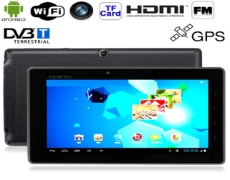
189,00
7'' PD20 TDT GPS Tablet PC Android 4.0 1GB RAM 1.2 Ghz
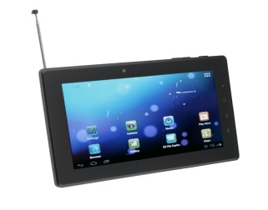
182,00
7'' Tablet TDT GPS Android 2.3 WIFI Ebook AVI Jugos 3D 4GB
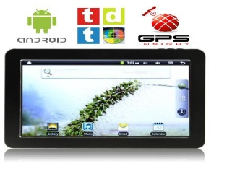
185,00
7'' Tablet TDT GPS WIFI Ebook Menu 360º Juegos 3D 4GB
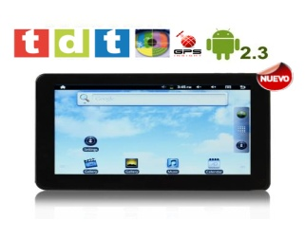
249,00
7'' Tablet TDT GPS Android 2.3 Skype Wifi HD 4GB HDMI AVI

199,00
Tablets fuera de estock
7'' PD10 Blanco TDT FreeLander Olympico GPS Android 4
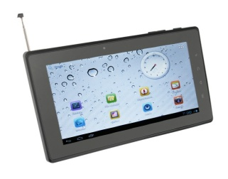
190,00
7'' Tablet TDT ISDB-T GPS Android 4.0 Cortex A5, 1.2GHz
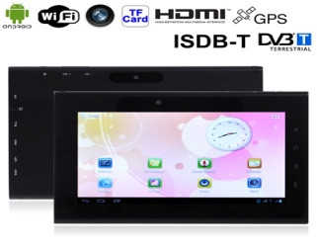
189,00
7'' Android 2.3 TV Analogica Radio FM WIFI CPU Doble Núcleo
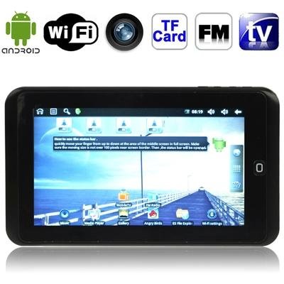
229,00
7'' Tablet TDT GPS WIFI ANDROID 2.3 Juegos 3D Ebook 4GB
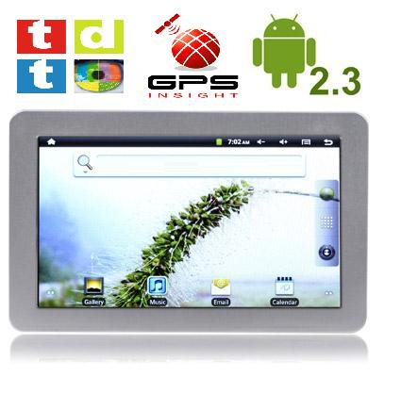
199,50
7'' CyberNav - Tablet Android 2.3 Navegador GPS + TDT
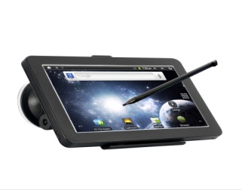
219,99
5'' Tablet TDT GPS WIFI Ebook Menu 360º 4GB
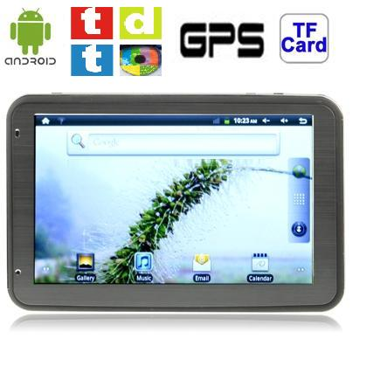
245,99
7'' Tablet TDT GPS WIFI ANDROID 2.1 Mini HDMI USB 2GB
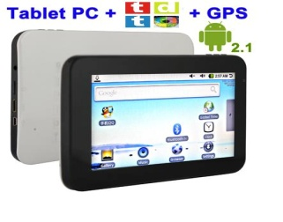
329,99 AGOTADO

JOGOS 3D

